CAPSTONE – Proyecto “GeoMarket”

Integrantes: Pablo Cariman, Alejandro Dodero
Docente: Diego Garcés
Fecha: 01/06/2025

- Registrar Acción Manual.

Endpoint.
POST
http://localhost:8087/api/bitacora/registrar?accion=CREAR&tabla=evento&idUsuario=1

Descripción.
Permite registrar una acción manual.
Parámetros.
Campo | Requerido
idUsuario | Si

Repuesta (200 OK)

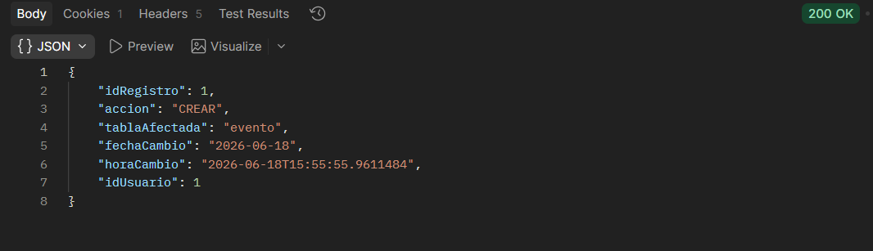

- Registrar Creación.

Endpoint.
POST
http://localhost:8087/api/bitacora/crear?tabla=evento&idUsuario=1

Descripción.
Permite Registrar una creación.
Parámetros.
Campo | Requerido
idUsuario | Si

Repuesta (200 OK)

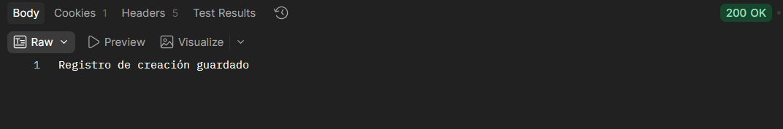

- Registrar Actualización.

Endpoint.
POST
http://localhost:8087/api/bitacora/actualizar?tabla=evento&idUsuario=1

Descripción.
Permite Registro de una Actuliazacion.

Parámetros.
Campo | Requerido
idUsuario | Si

Repuesta (200 OK)

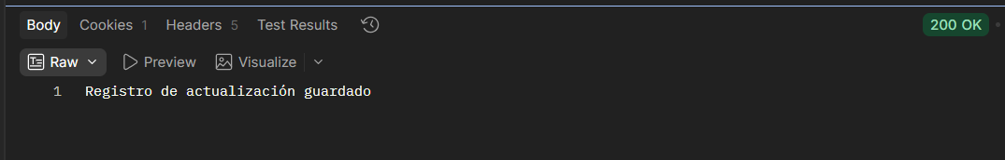

- Registrar Eliminación.

Endpoint.
POST
http://localhost:8087/api/bitacora/eliminar?tabla=evento&idUsuario=1

Descripción.
Permite Registrar una eliminación.

Parámetros.
Campo | Requerido
idUsuario | Si

Repuesta (200 OK)

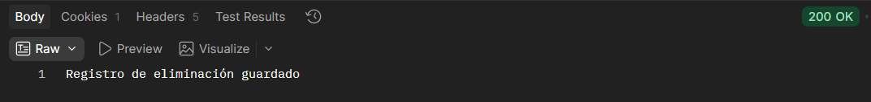

- Registrar Login.

Endpoint.
POST
http://localhost:8087/api/bitacora/login?idUsuario=1

Descripción.
Permite Registrar una entrada al Login.

Parámetro
Campo | Requerido
idUsuario | Si

Repuesta (200 OK)

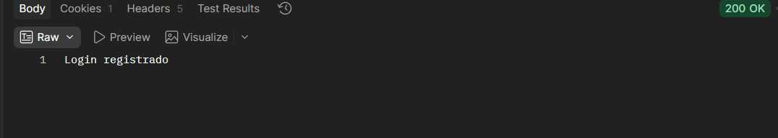

- Registrar Actividad Sospechosa
Endpoint.
POST
http://localhost:8087/api/bitacora/sospechoso?idUsuario=1

Descripción.
Permite Verificar una actividad sospechosa.

Parámetro
Campo | Requerido
idUsuario | Si

Repuesta (200 OK)

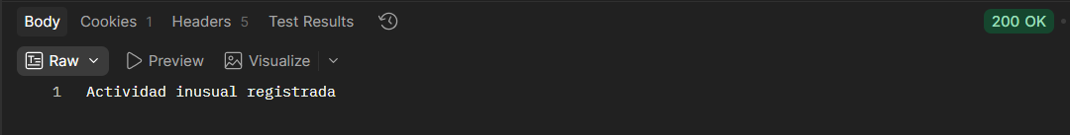

- Obtener Toda la Bitácora.

Endpoint.
GET
http://localhost:8087/api/bitacora

Descripción.
Permite listar toda la bitácora.

Parámetro

No pose parámetro

Repuesta (200 OK)

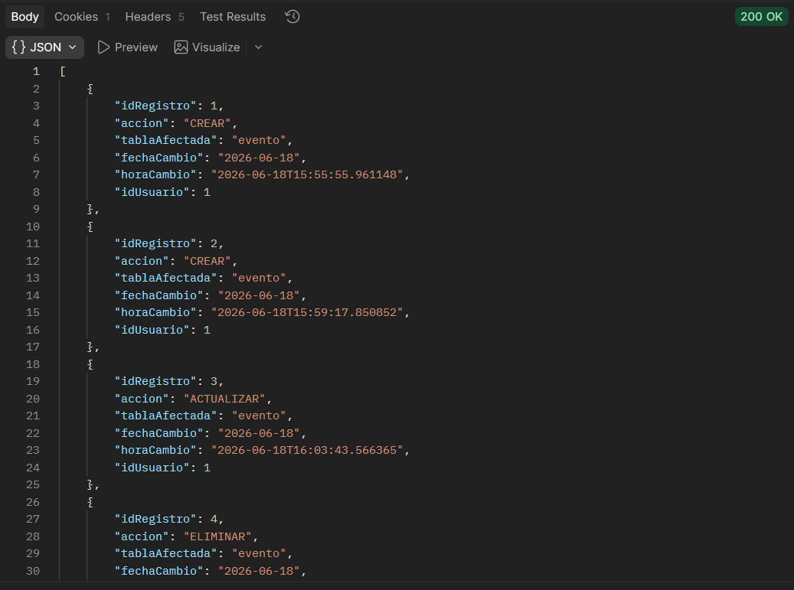

- Obtener por Usuario
Endpoint.
GET
http://localhost:8087/api/bitacora/usuario/1

Descripción.
Permite listar la bitácora por usuario.

Parámetro

No pose parámetro

Repuesta (200 OK)


- Obtener por Tabla
Endpoint.
GET
http://localhost:8087/api/bitacora/obtener-tabla?tabla=evento

Descripción.
Permite obtener la tabla por nombre.

Parámetro
Parámetro | Requerido
tablaAfectada | Si

Repuesta (200 OK)
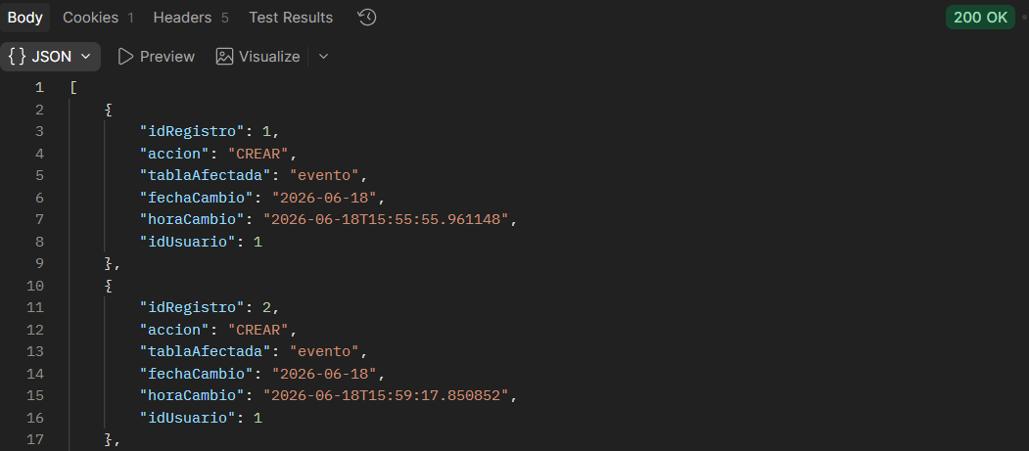

- Obtener por Acción
Endpoint.
GET
http://localhost:8087/api/bitacora/obtener-accion?accion=CREAR <- Se le cambia la acción

Descripción.
Permite listar la bitácora por acción.

Parámetro
Parámetro | Requerido
accion | Si

Repuesta (200 OK)
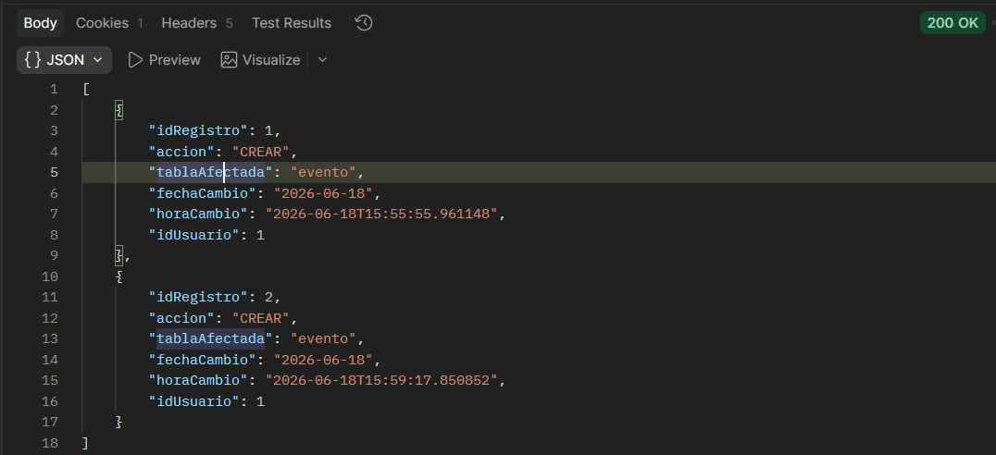

- Obtener por Fecha

Endpoint.
GET
http://localhost:8087/api/bitacora/obtener-fecha?fecha=2026-06-18

Descripción.
Permite listar la bitácora por fecha.

Parámetro
Parámetro | Requerido
fechaCambio | Si

Repuesta (200 OK)

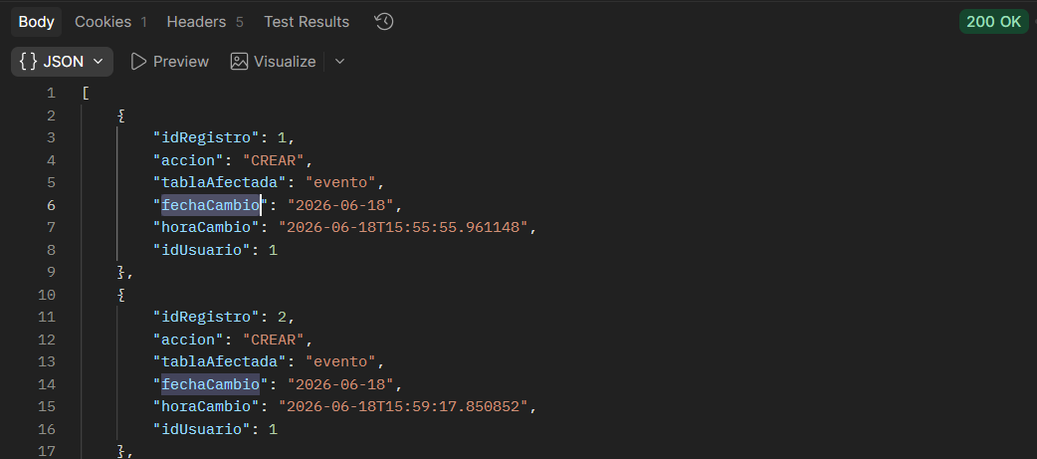

- Resumen del Usuario

Endpoint.
GET
http://localhost:8087/api/bitacora/resumen/1

Descripción.
Permite un resumen total de acciones.

Parámetro
Parámetro | Requerido
idRegistro | Si

Repuesta (200 OK)
